** Департамент освіти і науки Київської обласної державної адміністрації**

**КНЗ КОР «Київський обласний інститут післядипломної освіти педагогічних кадрів»**

**Комунальний опорний заклад Стайківська ЗОШ І-ІІІ ступенів Ржищівської міської ради Київської області**

**Комунальний заклад Кагарлицької міської ради «Опорний загальноосвітній навчальний заклад «Мирівська загальноосвітня школа l-lll ступенів»**

**Обласний майстер-клас**

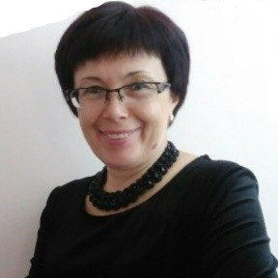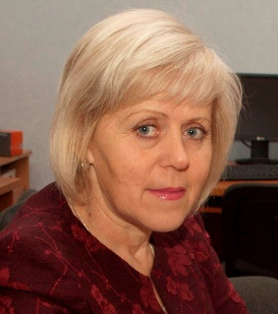**для вчителів початкових класів з теми «Використання електронних освітніх ресурсів**

**на заняттях в початкових класах»**

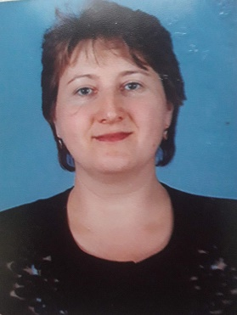

**Координатор: Седеревічене Алла Олексіївна**

**Старший викладач кафедри педагогіки, психології та менеджменту освіти КНЗ КОР «КОІПОПК», «учитель-методист», «Відмінник освіти України»**

Керівник: Кажукало Надія Іванівна

Учитель початкових класів Комунальний заклад Кагарлицької міської ради «Опорний загальноосвітній навчальний заклад «Мирівська загальноосвітня школа

l-lll ступенів»

Учитель вищої категорії,«учитель-методист»

Керівник:Стрілько Любов Іллівна

Учитель початкових класів

Комунальний опорний заклад Стайківська загальноосвітня школа І-ІІІ ступенів Ржищівської міської ради Київської області

Учитель вищої категорії, «учитель-методист»

**Основні питання роботи майстер-класу:**

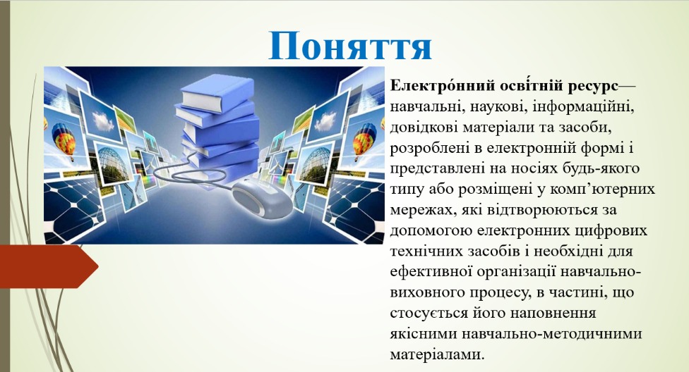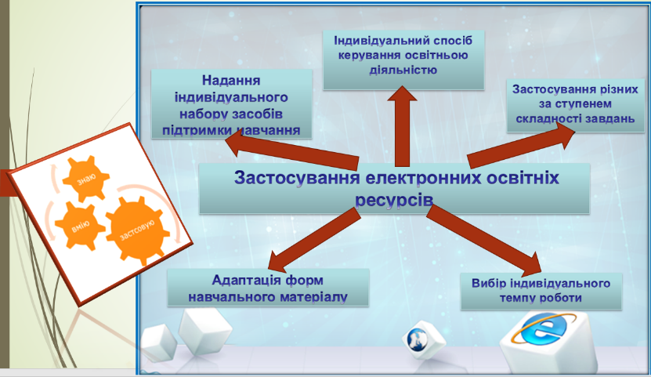

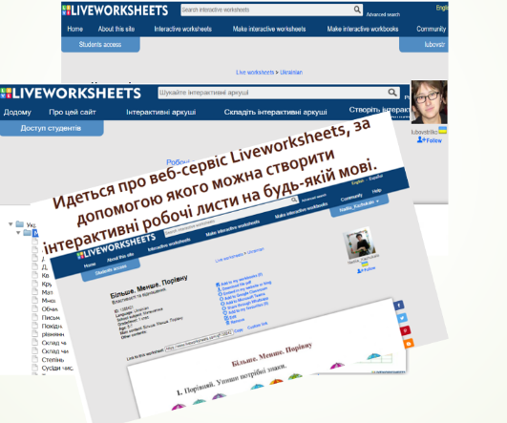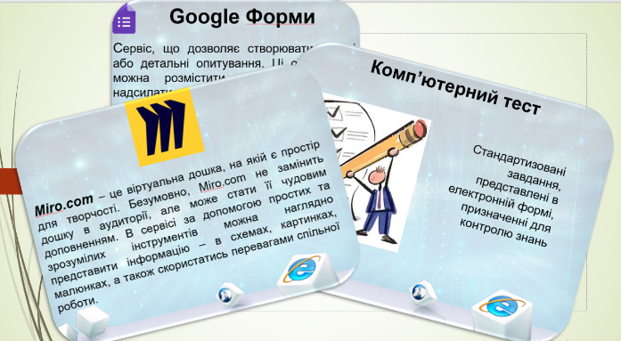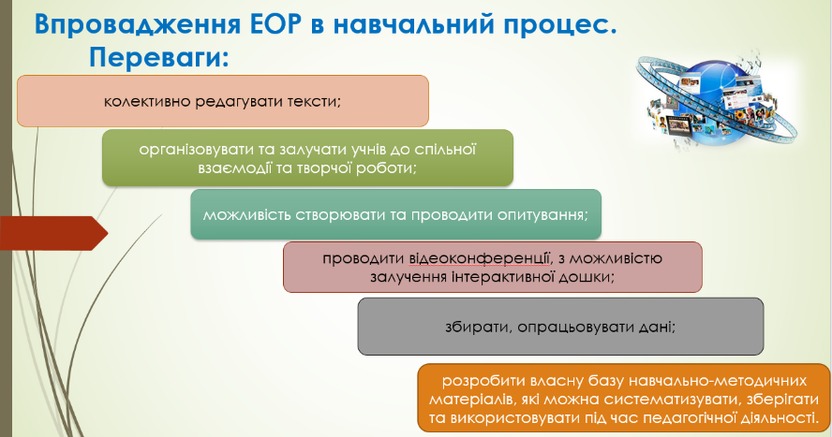

Шановні учасники обласного майстер-класу!

26 жовтня для вчителів початкових класів відбулось перше онлайн заняття обласного майстер-класу Кажукало Надії Іванівни та Стрілько Любові Іллівни із теми **"Використання електронних освітніх ресурсів на заняттях в початкових класах"**



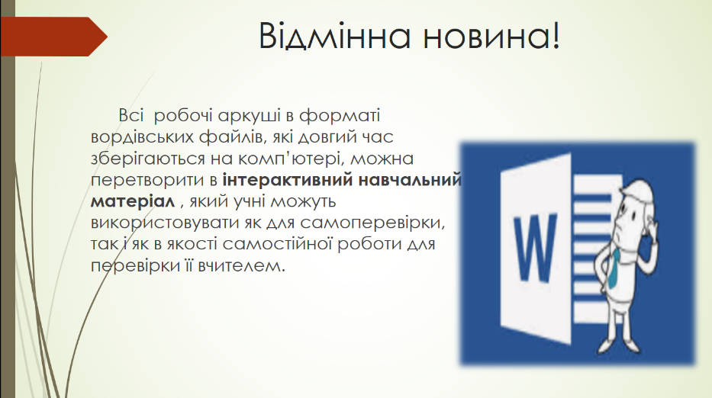**Формування пізнавального інтересу учнів засобами ЕОР**

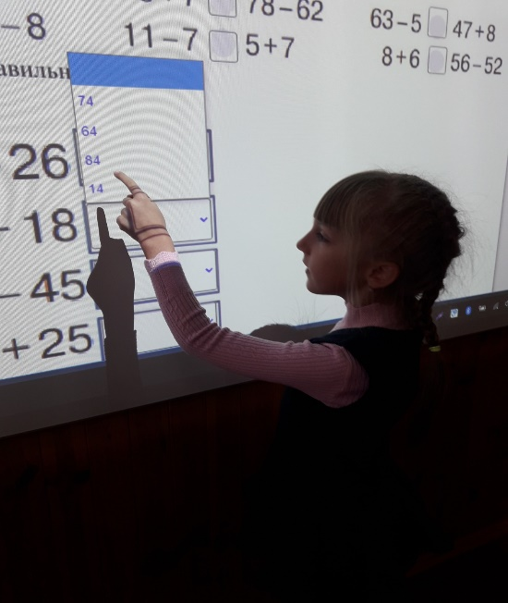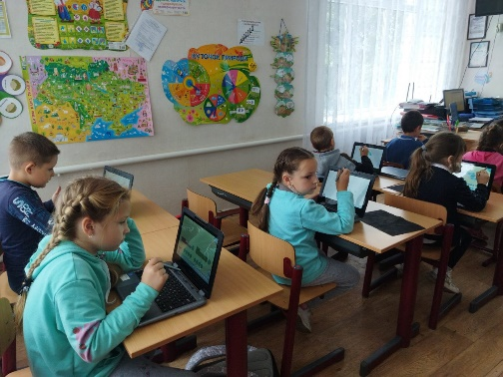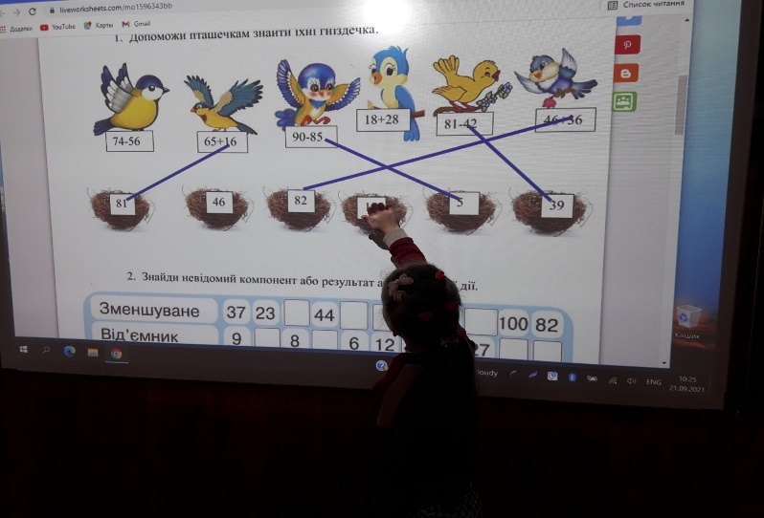

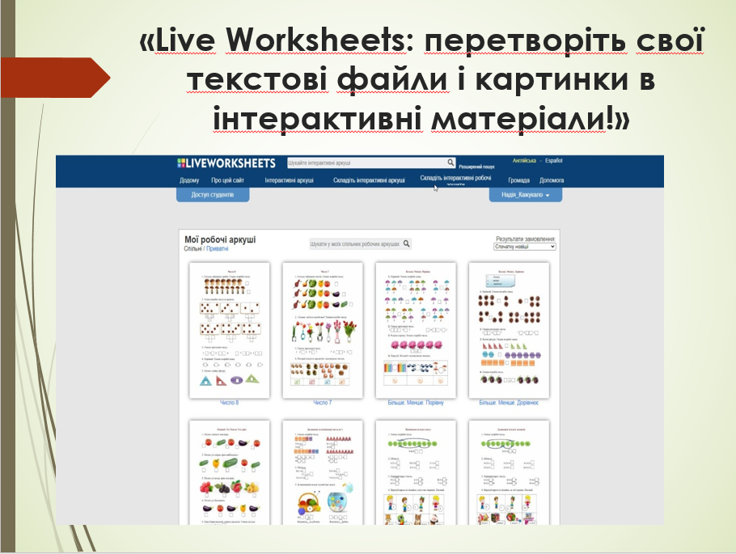

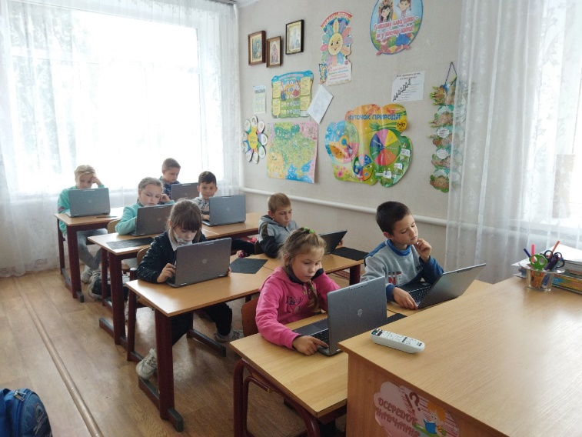

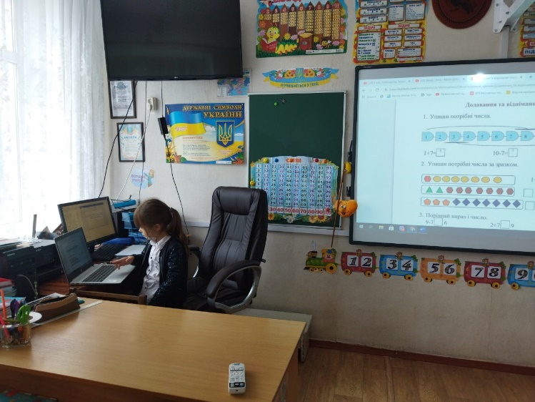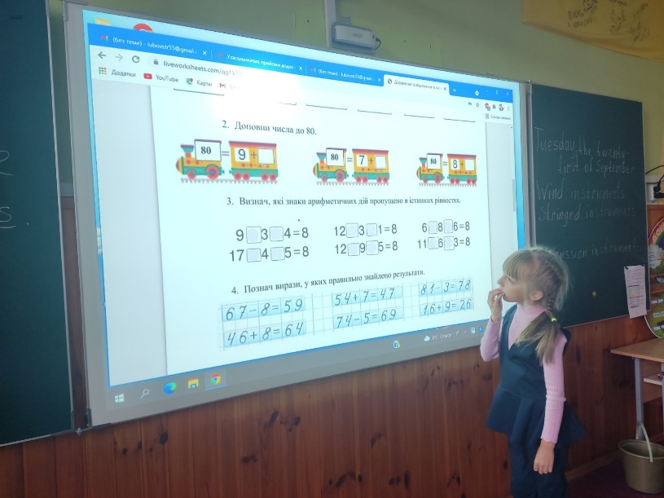

|  |  |  |  |  |  |  |  |
| --- | --- | --- | --- | --- | --- | --- | --- |
| **Список**  учасників обласного майстер-класу Кажукало Н.І., вчителя початкових класів Комунального закладу Кагарлицької міської ради «Опорний загальноосвітній навчальний заклад «Мирівська загальноосвітня школа l-lll ступенів», та Стрілько Л.І., вчителя початкових класів  Комунального опорного закладу Стайківська загальноосвітня школа І-ІІІ ступенів Ржищівської міської ради Київської області  **з теми: «Використання електронних освітніх ресурсів на заняттях в початкових класах»**  *для вчителів початкових класів* | | | | | | | |
| **№** | **Район, громада** | **ПІБ** | **Заклад освіти** | **Посада** | **Відвідування** | | |
| **1 зан.**  **26.10.**  **2021** | **2 зан.** | **3 зан.** |
|  | Ржищівська міська ТГ | Богдан Тетяна Миколаївна | Комунальний опорний заклад Стайківська загальноосвітня школа І-ІІІ ступенів Ржищівської міської ради Київської області | Вчитель початкових класів |  |  |  |
|  | Обухівська міська ТГ | Рудик Лариса Михайлівна | Академічний ліцей №4 Обухівської міської ради Київської області | Вчитель початкових класів |  |  |  |
|  | Кагарлицька міська ТГ | Анкуца Людмила | Ставівська ЗОШ І-ІІІ ступенів | Вчитель початкових класів |  |  |  |
|  | Українська міська ТГ | Хільковець Тамара | Академічний ліцей №2 Української міської ради Обухівського району | Вчитель початкових класів |  |  |  |
|  | Українська міська ТГ | Попко Людмила Борисівна | Академічний ліцей №2 Української міської ради Обухівського району | Вчитель початкових класів |  |  |  |
|  | Українська міська ТГ | Рахнянська Тетяна Володимирівна | Академічний ліцей №2 Української міської ради Обухівського району | Вчитель початкових класів |  |  |  |
|  | Ржищівська міська ТГ | Загорулько Іванна В`ячеславівна | Комунальний опорний заклад Стайківська загальноосвітня школа І-ІІІ ступенів Ржищівської міської ради Київської області | Вчитель англійської мови |  |  |  |
|  | Ржищівська міська ТГ | Журба Катерина Петрівна | Комунальний опорний заклад Стайківська загальноосвітня школа І-ІІІ ступенів Ржищівської міської ради Київської області | Вчитель англійської мови |  |  |  |
|  | Ржищівська міська ТГ | Дмитрієва Людмила Борисівна | Комунальний опорний заклад Стайківська загальноосвітня школа І-ІІІ ступенів Ржищівської міської ради Київської області | Вчитель початкових класів |  |  |  |
|  | Ржищівська міська ТГ | Рижова Лідія Іванівна | Комунальний опорний заклад Стайківська загальноосвітня школа І-ІІІ ступенів Ржищівської міської ради Київської області | Вчитель початкових класів |  |  |  |
|  | Кагарлицька міська ТГ | Тесленко Ольга Вікторівна | Опорний загальноосвітній навчальний заклад Кагарлицька загальноосвітня школа І-ІІІ ступенів №3 | Вчитель початкових класів |  |  |  |
|  | Кагарлицька міська ТГ | Кучма Юлія Андріївна | Опорний загальноосвітній навчальний заклад Кагарлицька загальноосвітня школа І-ІІІ ступенів №3 | Вчитель початкових класів |  |  |  |
|  | Кагарлицька міська ТГ | Білик Олена Миколаївна | Опорний загальноосвітній навчальний заклад Кагарлицька загальноосвітня школа І-ІІІ ступенів №3 | Вчитель початкових класів |  |  |  |
|  | Кагарлицька міська ТГ | Дробязко Людмила Анатоліївна | Кагарлицька ЗОШ І-ІІІ ступенів №2 ім. В.П.Дашенка | Вчитель початкових класів |  |  |  |
|  | Кагарлицька міська ТГ | Козоріз Наталія Іванівна | Кагарлицька ЗОШ І-ІІІ ступенів №2 ім. В.П. Дашенка | Вчитель початкових класів |  |  |  |
|  | Кагарлицька міська ТГ | Мартиненко Людмила Андріївна | Кагарлицька ЗОШ І-ІІІ ступенів№2 ім. В.П. Дашенка | Вчитель початкових класів |  |  |  |
|  | Кагарлицька міська ТГ | Лисенко Людмила Володимирівна | Ставівська ЗОШ І-ІІІ ступенів | Вчитель початкових класів |  |  |  |
|  | Ржищівська міська ТГ | Майданюк Катеринна Олексіївна | Комунальний заклад Кузьминецька загальноосвітня школа І-ІІ ступенів Ржищівської міської ради | Вчитель початкових класів |  |  |  |
|  | Ржищівська міська ТГ | Павлова Лариса Миколаївна | Комунальний заклад Кузьминецька загальноосвітня школа І-ІІ ступенів Ржищівської міської ради | Вчитель початкових класів |  |  |  |
|  | Кагарлицька міська ТГ | Босенко Ольга Вікторівна | Комунальний заклад Кагарлицької міської ради "Буртівська ЗОШ І-ІІІ ступенів" | Вчитель початкових класів |  |  |  |
|  | Кагарлицька міська ТГ | Хоменко Надія Василіна | Комунальний заклад Кагарлицької міської ради "Буртівська ЗОШ І-ІІІ ступенів" | Вчитель початкових класів |  |  |  |
|  | Кагарлицька міська ТГ | Кушнір Наталія Григорівна | Комунальний заклад Кагарлицької міської ради "Опорний загальноосвітній навчальний заклад " Мирівська загальноосвітня школа І-ІІІ ступенів" | Вчитель початкових класів |  |  |  |
|  | Кагарлицька міська ТГ | Самоткал Лариса Степанівна | Комунальний заклад Кагарлицької міської ради "Опорний загальноосвітній навчальний заклад " Мирівська загальноосвітня школа І-ІІІ ступенів" | Вчитель початкових класів |  |  |  |
|  | Кагарлицька міська ТГ | Штаненко Олена Миколаївна | Кагарлицький академічний ліцей | Вчитель початкових класів |  |  |  |
|  | Ржищівська міська ТГ | Дудка Валентина Михайлівна | Комунальний заклад Кузьминецька загальноосвітня школа І-ІІ ступенів | Вчитель початкових класів |  |  |  |
|  | Яготинська міська ТГ | Форостяна Леся Миколаївна | Яготинський НВК "Спеціалізована школа- загальноосвітня школа І-ІІІ ступенів №2" | Вчитель початкових класів |  |  |  |
|  | Пірнівська сільська ТГ | Горбатенко Любов Олександрівна | Новосілківська загальноосвітня школа І-ІІ ступенів | Вчитель початкових класів |  |  |  |
|  | Пірнівська сільська ТГ | Зубковська Олена Дмитрівна | Новосілківська загальноосвітня школа І-ІІ ступенів | Вчитель початкових класів |  |  |  |
|  | Васильківська ОТГ | Павленко Олена Данилівна | Васильківська ЗОШ І-ІІІ ступенів №1 | Вчитель початкових класів |  |  |  |
|  | Кагарлицька ТГ | Назаренко Лідія Миколаївна | Кагарлицька ЗОШ І-ІІІ ступенів №2 ім. В.П. Дашенка | Вчитель початкових класів |  |  |  |
|  | Циблівська сільська ТГ | Усик Валентина Юхимівна | Лецьківський ЗЗСО І-ІІІ ступенів - ЗДО | Вчитель початкових класів |  |  |  |
|  | Кагарлицька ТГ | Баляс Олеся Сергіївна | Кагарлицький академічний ліцей | Вчитель початкових класів |  |  |  |
|  | Броварська міська ТГ | Подолян Оксана Володимирівна | Броварська ЗОШ І-ІІІ ступенів | Вчитель початкових класів |  |  |  |
|  | Ржищівська міська ТГ | Потебенько Юлія Володимирівна | Стрітівська ЗОШ ступенів | Вчитель початкових класів |  |  |  |